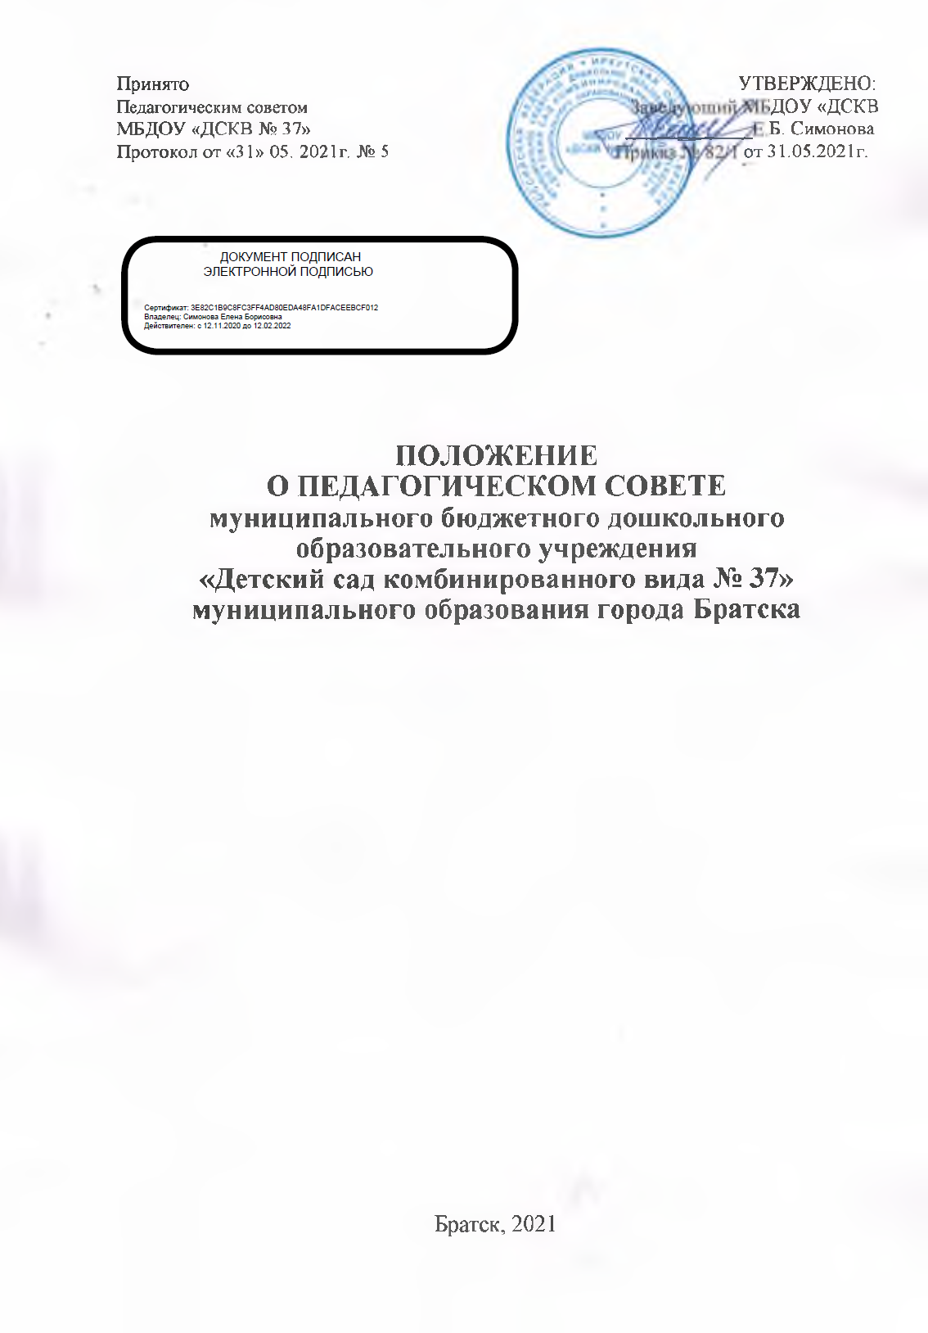
1. ОБЩИЕ ПОЛОЖЕНИЯ
1.1. Настоящее Положение о Педагогическом совете (далее - Положение)
разработано для муниципального бюджетного дошкольного образовательного учреждения "Детский сад комбинированного вида № 37» муниципального образования города Братска (далее -МБДОУ)в соответствии с Федеральным законом от 29.12.2012 N 273-Ф3 «Об образовании в Российской Федерации»с изменениями от 24 марта 2021 года, Приказом Министерства просвещения РФ от 31 июля 2020 г. N 373 "Об утверждении Порядка организации и осуществления образовательной деятельности по основным общеобразовательным программам - образовательным программам дошкольного образования", Уставом Учреждения.
1.2. Педагогический совет является постоянно действующим коллегиальным
органом управления муниципального бюджетного дошкольного образовательного учреждения "Детский сад комбинированного вида № 37» муниципального образования города Братска для рассмотрения основных вопросов образовательного процесса.
1.3. В состав Педагогического совета входят: заведующий образовательной
организацией, его заместители, а также педагогические работники, состоящие в трудовых отношениях с образовательной организацией (в том числе работающие по совместительству и на условиях почасовой оплаты).
1.4. Решение, принятое педагогическим советом и не противоречащее
законодательству Российской Федерации, Уставу МБДОУ, является обязательным для исполнения всеми педагогами МБДОУ.
1.5. Данное положение действует до принятия нового.
2. ЗАДАЧИ И СОДЕРЖАНИЕ РАБОТЫ ПЕДАГОГИЧЕСКОГО СОВЕТА
2.1. Главными задачами Педагогического совета являются: − реализация государственной политики в области дошкольного образования; определение направлений образовательной деятельности, разработка программы развития МБДОУ;
− внедрение в практику работы МБДОУ достижений педагогической науки, передового педагогического опыта; повышение профессионального мастерства, развитие творческой активности педагогических работников МБДОУ;
− ориентация деятельности педагогического коллектива учреждения на совершенствование образовательного процесса; разработка содержания работы по общей методической теме образовательного учреждения.
2.2. Педагогический совет осуществляет следующие функции:
− Организует и совершенствует методическое обеспечение образовательного процесса;
− Разрабатывает и принимает образовательные программы;
− Рассматривает организацию и осуществление образовательного процесса в соответствии с настоящим Уставом, полученной лицензией на осуществление Образовательной деятельности;
− Рассматривает вопрос своевременности предоставления отдельным категориям обучающихся дополнительных мер социальной поддержки и видов материального обеспечения, предусмотренных действующим законодательством;
− Рассматривает и разрабатывает предложения по улучшению работы по обеспечению питанием и медицинскому обеспечению обучающихся и работников образовательной организации;
− Рассматривает и формирует предложения по улучшению деятельности педагогических организаций и методических объединений;
− Обсуждает планы работы образовательного учреждения, касающиеся педагогической деятельности; решает вопрос о внесении в них необходимых изменений и дополнений;
− Определяет направления образовательной деятельности;
− Обсуждает и рекомендует к утверждению проект годового плана работы МБДОУ;
− Обсуждает вопросы содержания, форм и методов образовательного процесса, планирование педагогической деятельности МБДОУ;
− Заслушивает информацию и отчеты педагогических работников учреждения, доклады представителей организаций и учреждений, взаимодействующих с данным учреждением по вопросам образования и воспитания подрастающего поколения, в том числе сообщения о проверке соблюдения санитарно-гигиенического режима образовательного учреждения, об охране труда, здоровья и жизни воспитанников и другие вопросы образовательной деятельности учреждения;
− Принимает решения о награждении, поощрении педагогических работников МБДОУ;
− Организует выполнение принятых ранее решений педагогического совета;
− Организует изучение и обсуждение нормативных правовых документов в области дошкольного образования.
3. ПРАВА И ОТВЕТСТВЕННОСТЬ ПЕДАГОГИЧЕСКОГО СОВЕТА
3.1. Педагогический совет имеет право:
− Создавать временные творческие объединения с приглашением специалистов различного профиля, консультантов для выработки рекомендаций с последующим рассмотрением их на Педагогическом совете;
- Принимать окончательное решение по спорным вопросам, входящим в его
компетенцию, в необходимых случаях на заседания Педагогического совета
образовательной организации могут приглашаться:
• представители общественных организаций, учреждений,
взаимодействующих с данным учреждением по вопросам образования;
• родители (законные представители) несовершеннолетних обучающихся;
• представители учреждений, участвующих в финансировании данного
учреждения, и др.
Необходимость их приглашения определяется председателем Педагогического совета, учредителем (если данное положение оговорено в договоре между учредителем и образовательным учреждением).
Лица, приглашенные на заседание Педагогического совета, пользуются правом совещательного голоса.
3.2. Педагогический совет ответственен за: выполнение плана работы;
соответствие принятых решений законодательству Российской Федерации об
образовании, о защите прав детства; утверждение образовательных программ, не имеющих экспертного заключения; принятие конкретных решений по каждому рассматриваемому вопросу, с указанием ответственных лиц и сроков исполнения.

4. ОРГАНИЗАЦИЯ УПРАВЛЕНИЯ ПЕДАГОГИЧЕСКИМ СОВЕТОМ
4.1. Председателем Педагогического совета является заведующий
Образовательной организацией.
4.2. Педагогический совет в целях организации своей деятельности избирает из своего состава секретаря, который фиксирует заседание в соответствующем протоколе.
4.3. На заседания Педагогического совета могут присутствовать: работники
Образовательной организации, не являющиеся членами Педагогического совета; граждане, выполняющие работу на основе гражданско-правовых договоров, заключенных с Образовательной организацией; родители (законные представители) несовершеннолетних обучающихся, при наличии согласия Педагогического совета.
4.4. Педагогический совет работает по плану, являющемуся составной частью
плана работы Образовательного учреждения.
4.5. Заседания Педагогического совета созываются не менее одного раза в четыре месяца, в соответствии с планом работы образовательного учреждения.
4.6. Решения Педагогического совета принимаются большинством голосов при наличии на заседании не менее половины его членов (если процесс голосования не оговорен специальным положением). При равном количестве голосов решающим является голос председателя Педагогического совета.
4.7. Организацию выполнения решений Педагогического совета осуществляет
руководитель образовательной организации и ответственные лица, указанные в решении, Результаты этой работы сообщаются членам Педагогического совета на последующих его заседаниях.

5. ВЗАИМОСВЯЗЬ ПЕДАГОГИЧЕСКОГО СОВЕТА С ДРУГИМИ ОРГАНАМИ САМОУПРАВЛЕНИЯ
5.1. Педагогический совет организует взаимодействие с другими коллегиальными органами управления МБДОУ – Общим собранием работников. Представляет на ознакомление Общему собранию работников материалы, разработанные на заседании Педагогического совета. Вносит предложения и дополнения по вопросам, рассматриваемым на заседаниях Общего собрания работников.

6. ОТВЕТСТВЕННОСТЬ ПЕДАГОГИЧЕСКОГО СОВЕТА
6.1. Педагогический совет несет ответственность за невыполнение или за
выполнение не в полном объеме закрепленных за ним задач и функций;
6.2. Педагогический совет несет ответственность за соблюдение
законодательства Российской Федерации в ходе выполнения решений.

7. ДОКУМЕНТАЦИЯ ПЕДАГОГИЧЕСКОГО СОВЕТА
7.1. Заседания Педагогического совета оформляются протокольно секретарем
Педагогического совета. В протоколах фиксируется ход обсуждения вопросов,
выносимых на Педагогический совет, предложения и замечания членов педсовета,
Протоколы подписываются председателем и секретарем совета.
7.2. Нумерация протоколов ведется от начала учебного года.
7.3. Протоколы в конце учебного года прошнуровываются и скрепляются
печатью заведующего МБДОУ, хранятся в учреждении.
7.4. Данное Положение принимается на Совете образовательного учреждения.
7.6. Срок действия данного Положения неограничен. Положение действует до
принятия нового.

2. Порядок формирования и состав Педагогического совета.
2.1. Членами педагогического совета являются все педагогические работники,
работающие в Учреждении на основании трудового договора.
2.2. Председателем педагогического совета Учреждения является заведующий
Учреждения, который выполняет функции по организации работы педагогического совета и ведет заседания.
2.3. Педагогический совет избирает секретаря сроком на один учебный год, который выполняет функции по ведению протоколов и фиксации решений педагогического совета.
Секретарь информирует членов педагогического совета и приглашенных о предстоящем заседании за 7 дней.
2.4. С правом совещательного голоса или без такого права в состав Педагогического совета Учреждения могут входить представители учредителя, общественных организаций, родители (законные представители). Необходимость их приглашения определяется председателем педагогического совета Учреждения в зависимости от повестки заседания.
2.5. Педагогический совет может собираться по инициативе заведующего Учреждения.
3. Полномочия Педагогического совета.
3.1. Педагогический совет в соответствии с Уставом Учреждения имеет следующие полномочия:
- совершенствует образовательную деятельность Учреждения;
- обсуждает и выбирает учебные планы, программы, учебно-методические материалы,
формы, методы образовательного процесса и способы их реализации;
-вовлекает родителей (законных представителей) воспитанников в образовательный процесс;
- внедряет в практику работы Учреждения достижения педагогической науки и передового педагогического опыта;
- обсуждает локальные акты, регулирующие образовательную деятельность в
Учреждении;
- определяет направления деятельности Учреждения;
- заслушивает отчеты администрации Учреждения о проделанной работе;
- рассматривает вопросы повышения квалификации и переподготовки кадров;
- рассматривает вопросы организации дополнительных услуг родителям (законным представителям) детей;
- утверждает характеристики педагогов, представляемых к званию «Почетный работник общего образования Российской Федерации»;
- заслушивает отчеты о работе отдельных педагогов по разным видам деятельности;
- рассматривает вопросы аттестации педагогов в установленном порядке;
3.2. Обсуждает иные вопросы образовательной деятельности Учреждения, принятые педагогическим советом к своему рассмотрению либо вынесенные на его рассмотрение заведующим Учреждения.
4. Порядок работы Педагогического совета.
4.1. Педагогический совет собирается по мере надобности, но не реже четырёх раз в год соответствии с годовым планом работы. План работы педагогического совета является основной и неотъемлемой частью плана работы Учреждения.
4.2. Заседание считается правомочным, если на нем присутствует более половины членов педагогического коллектива.
4.3. Решения совета принимаются открытым голосованием простым большинством голосов. В случае равенства голосов решающим является голос председателя.
4.4. Заседания Педагогического совета ведет, как правило, председатель педагогического совета. В некоторых случаях свои полномочия он может передать старшему воспитателю
Секретарь педагогического совета ведет всю документацию и сдает ее в архив
по завершении работы педагогического совета.
4.5. При рассмотрении вопросов, связанных с воспитанниками, присутствие родителей (законных представителей) воспитанника на педагогическом совете обязательно.
4.6. Решения педагогического совета являются рекомендательными для работников Учреждения. Решения, утвержденные приказом заведующего Учреждения, являются обязательными для исполнения.
4.7. Все решения Педагогического совета своевременно доводятся до сведения всех участников образовательного процесса.
4.8. Каждый член Педагогического совета обязан посещать все его заседания, активно участвовать в подготовке и работе педагогического совета, своевременно и полностью выполнять принятые решения.
4.9. Организацию выполнения решений Педагогического совета осуществляет
заведующий Учреждения, старший воспитатель и ответственные лица, указанные в решении. Результаты сообщаются членам педагогического совета на последующем заседании.
4.10.Заведующий учреждения в случае несогласия с решением Педагогического совета приостанавливает выполнение решения, извещая об этом учредителей, которые в трехдневный срок при участии заинтересованных сторон обязаны рассмотреть такое заявление, ознакомиться с мотивированным мнением большинства педагогического совета и вынести окончательное решение по спорному вопросу.
5. Права Педагогического совета:
5.1. Педагогический совет имеет право:
- участвовать в управлении Учреждением;
5.2. Каждый член Педагогического совета имеет право:
- потребовать обсуждения Педсоветом любого вопроса, касающегося педагогической деятельности Учреждения, если его предложение поддержит не менее одной трети членов Педагогического совета;
- при несогласии с решением Педагогического совета высказать свое мотивированное мнение, которое должно быть занесено в протокол.
6. Ответственность Педагогического совета.
6.1. Педагогический совет несет ответственность за выполнение, выполнение не в полном объеме или невыполнение закрепленных за ним задач и функций.
6.2. Педагогический совет несет ответственность за соответствие принимаемых решений законодательству РФ, нормативно-правовым актам.
7. Документация Педагогического совета.
7.1. Заседания Педагогического совета оформляются протоколом. В протоколах фиксируется ход обсуждения вопросов, предложения и замечания членов педагогического совета. Протоколы подписываются председателем и секретарем Педсовета.
7.2. В книге протоколов фиксируются:
- дата проведения заседания;
- количественное присутствие членов Педсовета;
- приглашенные (ФИО, должность);
- повестка дня;
- ход обсуждения вопросов;
- предложения, рекомендации и замечания членов Педагогического совета и
приглашенных лиц;
- решение.
7.3. Нумерация протоколов ведется от начала учебного года. Протоколы ведутся в электронном виде, в конце учебного года прошнуровывается, скрепляется подписью заведующего и печатью Учреждения.
7.4. Документация Педагогических советов постоянно хранится в делах Учреждения и передается по акту. В соответствии с установленным порядком документация педагогического совета сдается в архив

